PRESSMEDDELANDE 2009-03-12

Unikt samarbete på Take away-marknaden

Två av Stockholms starkaste Take away-aktörer gör nu gemensam sak för att locka Stockholmarna till att unna sig en matlagningsfri dag. Gooh och Sandys startar ett samarbete med siktet inställt på nationell spridning.

Lågkonjunktur till trots går snabbmats- och färdigmatsmarknaden oväntat bra. Två som båda bestämt sig för att gasa i kristiden och som dessutom väljer att samarbeta för att tillfredställa en bredare kundgrupp, är Gooh och Sandys.

– Vi har ett utbud som kompletterar varandra väl. Gooh med Operakällarens färdiglagade rätter som äts varma och Sandys med högklassiga färska smörgåsar och sallader. Vi skapar en helhet där alla kan hitta sin favorit, förklarar Magnus Hermansson, VD, Sandys.

Den rådande konjunkturen gör att nya köpmönster utkristalliserar sig bland konsumenterna. De traditionella restaurangerna backar, samtidigt som snabbmaten ökat jämfört med samma period förra året.

Samarbetet startar i mars i utvalda Sandysbutiker i Stockholm och Södertälje och innebär att Gooh sätter upp en egen ”Shop in Shop” i butiken. Planen är att det första pilotprojektet ska växa till resten av landet och till fler Sandysenheter. För Gooh blir det ett fortsatt steg att komma utanför storstaden med sina produkter.

– Från Goohs perspektiv är detta ett spännande samarbete där vårt mål är att öka vår tillgänglighet mot konsument. Vi vill finnas där behovet finns. Vi ser möjligheten för kunden att passa på att köpa sin lunch när man köper frukostkaffet, eller sin middag när man står i lunchkön. Prisbilden med rätter mellan 49 och 65 kronor på Sandys gör att vi blir ett konkurrensmässigt alternativ till traditionella lunchresaturanger, säger Jonas Regnér VD, Gooh.

I dessa Sandys-butiker kan du nu hitta Gooh:
- Kungsgatan 57 – Premiär vecka 11
- Stureplan 2 – Premiär vecka 11
- Slöjdgatan 10 på Filmstaden – Premiär vecka 12
- Sergels Torg – Premiär vecka 12
- Sickla Köpkvarter – Premiär vecka 13
- Järnagatan 10, Södertälje – Premiär vecka 13

Om Gooh
Gooh är en måltidsidé från Operakällaren, Sveriges mest kända stjärnkrog, och Lantmännen, Sveriges främsta leverantör av råvaror. Med rätter komponerade av Operakällarens kökschef Stefano Catenacci erbjuds konsumenten godare och mer hälsosam färdiglagad mat – till ett rimligt pris. ”Det ska vara som att äta på restaurang, fast hemma”, som Stefano Catenacci säger. Gooh går att köpa i utvalda dagligvarubutiker, i egna måltidsbutiker och som företagslösningar.

För mer information, kontakta Jonas Regnér, VD Gooh
0709 27 80 01, jonas@gooh.se

Magnus Hermansson
0708-441643, magnus@sandys.se

Bifogat bildmaterial:

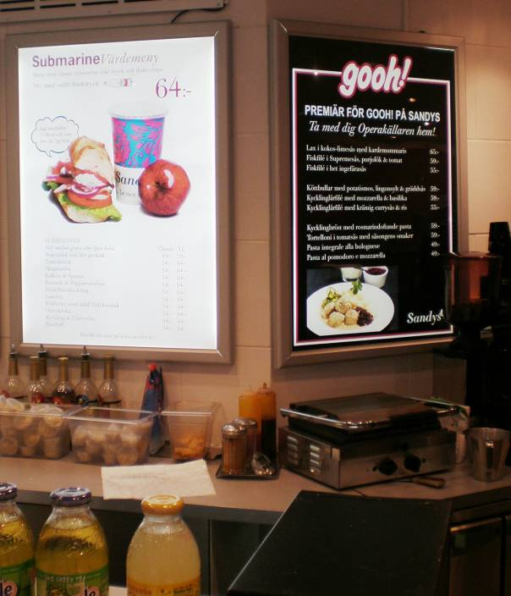
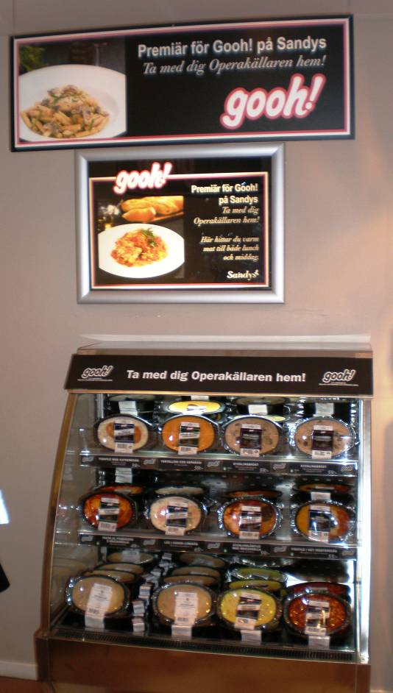
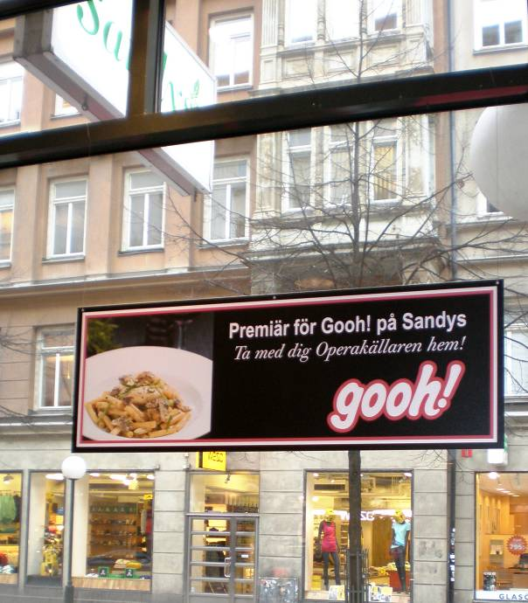
Gooh_Sandys_Menu.jpg
Gooh_Sandys_Shop.jpg
Gooh_Sandys_Window.jpg

